- 计算不定积分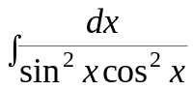（A）
A 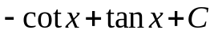 B 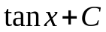
C 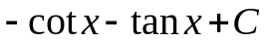 D 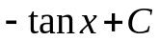
2. 计算不定积分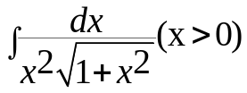（C）
A 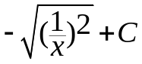
B 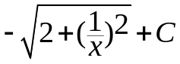
C 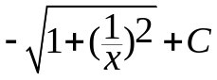
D 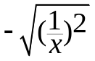
3. 计算不定积分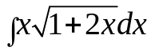，令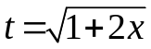，（B）
A 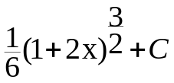
B 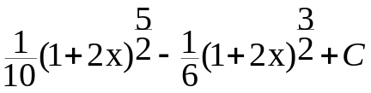
C 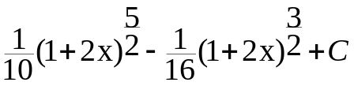
D 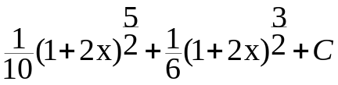
4.计算不定积分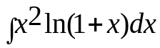 (C)
A 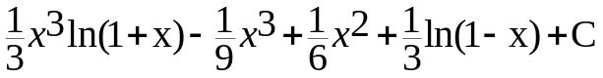
B 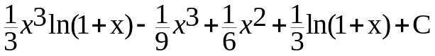
C 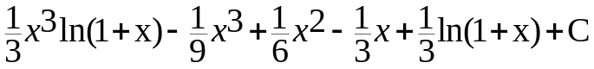
D 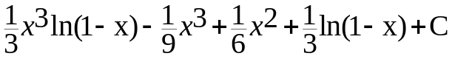
5.计算不定积分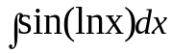（D）
A 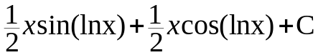
B 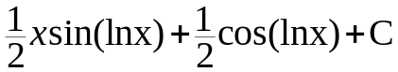
C 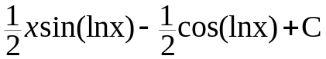
D 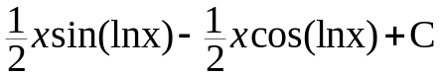
6.计算不定积分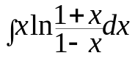（B）
A 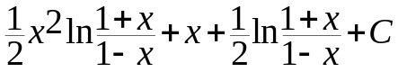
B 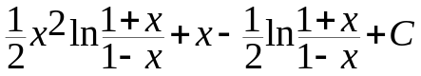
C 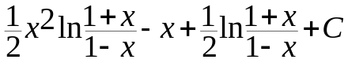
D 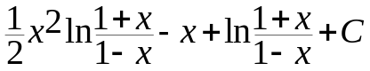
7.计算不定积分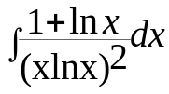（A）
A 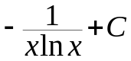
B 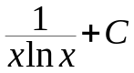
C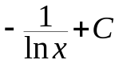
D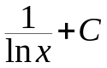
8.计算不定积分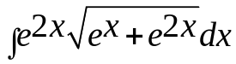（B）
A
B
C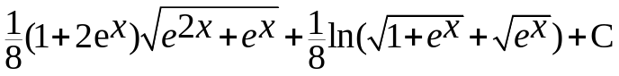
D
9.计算不定积分（A）
A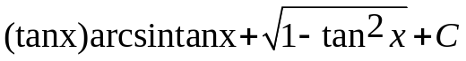
B 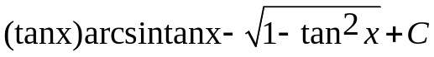
C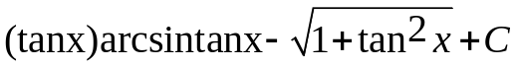
D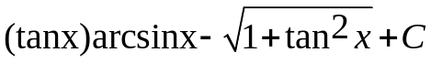
10.计算不定积分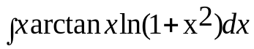（D）
A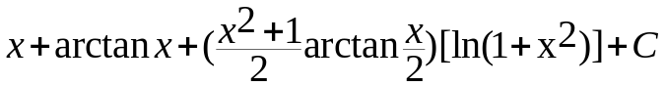
B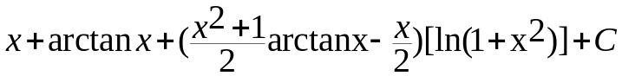
C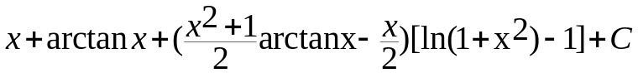
D